**واجب |** المرحلة (6-8)

الفصل الدّراسيّ الأول | 2023-2024

|  |  |
| --- | --- |
| **اسم الطّالبـ/ــة: ……………………………………………………..** | **المــادّة:** التربية الدينيّة |
| **التّاريخ: / /** | **الصف: الثامن الشعبة ( )** |
| **الأهداف:** |  |

**واجب استخراج آيات من الإنجيل المُقدّس**

**استخرج آيات من الإنجيل المُقدّس واكتٌب الشاهد بِجانب كُل آية (11 علامة)**

1. آية عن سِر المعموديّة: " 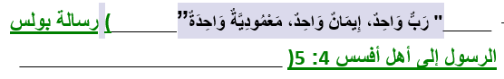 _

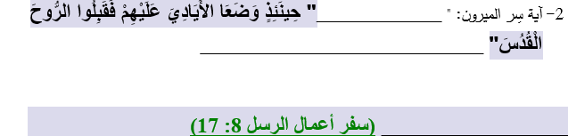

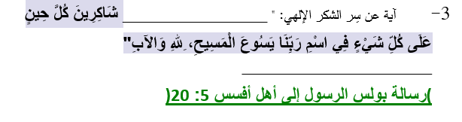

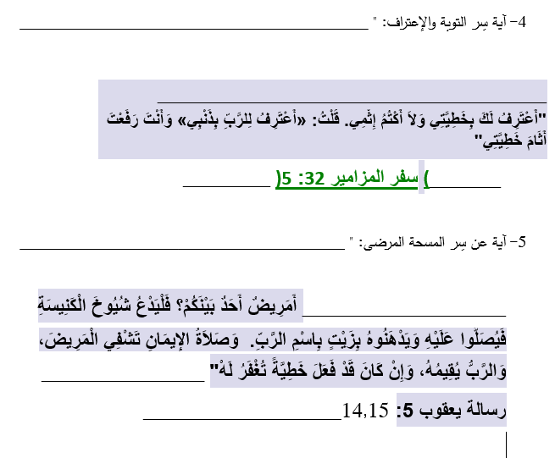

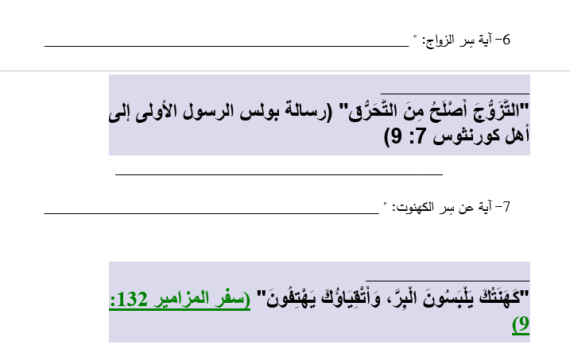

**بركة الرب تكون معكم**